Zadania na dzień 1.04.2020r dla kl. I bi
Szanowni Państwo,
bardzo proszę o cierpliwość jeśli chodzi o logowanie się na eDesk.pearson.pl, system może być przeciążony ze względu na dużą liczbę użytkowników. Trzeba postępować zgodnie z instrukcją krok po kroku. Nie jest potrzebny kod dostępu tylko dane kontaktowe rodzica. Na piątek postaram się wysłać Państwu konkretne zadania do wykonania przez dzieci.
M.Kociszewska
Temat:Wprowadzenie literki B b i R r. Utrwalanie dodawania i odejmowania.
Witajcie kochani kolejny dzień w naszej Domowej Szkole :)
EDUKACJA MATEMATYCZNA
Potrenujcie proszę dodawanie i odejmowanie w zakresie 20
http://matzoo.pl/klasa1/dodawanie-i-odejmowanie-w-zakresie-20_3_14
EDUKACJA POLONISTYCZNA
Dzisiaj poznacie dwie nowe iterki. Otwórzcie ćwiczenia polonistyczne na str. 31 i przeczytajcie te dwa wierszyki
* poproście rodziców, aby przeczytali wam treść zadania 1 i 2 i wykonajcie polecenia
* przypomnijcie sobie imiona chłopców, których poznaliście wczoraj, przeczytajcie jak mają na imię
* spróbujcie napisać "w powietrzu", na stole, na plecach mamy pierwszą literkę imion chłopców
* wykonajcie polecenia 1 i 2 na str.32- 33
EDUKACJA PLASTYCZNA
Kochani nie zapominajmy, że już wiosna. Z domu nie powinniśmy wychodzić, więc spróbujcie zrobić wiosenną pracę plastyczną farbami, ale bez użycia pędzli tylko rączkami. Powodzenia!
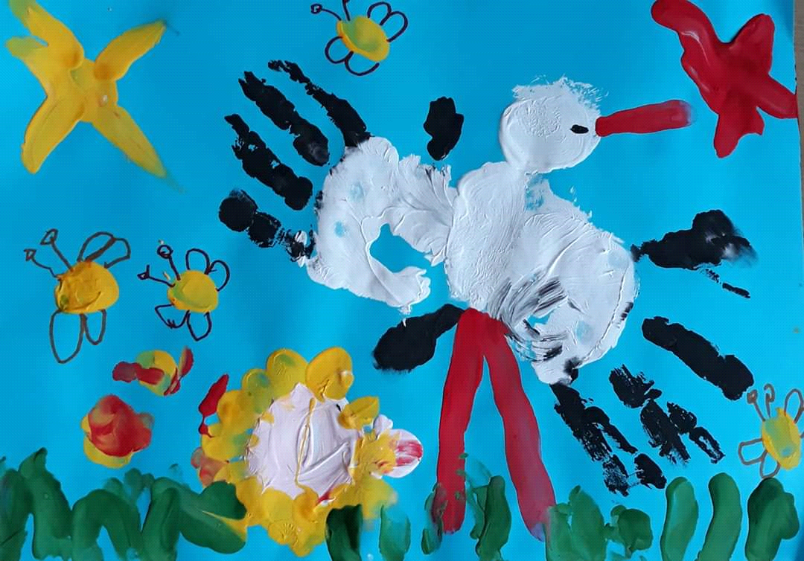
Pozdrawiam Was jak co dzień :)
Renata Dąbrowiecka

